2.pielikums

TEHNISKĀ SPECIFIKĀCIJA

Publisko iepirkumu likumā nereglamentētais iepirkums
„Mācību līdzekļu piegāde Daugavpils pilsētas
26.pirmsskolas izglītības iestādes vajadzībām”
Iepirkuma identifikācijas Nr. D26.PII2018/3N

I DARBA BURTNĪCAS

Nr. p.k. | Darba burtnīcas autors,  nosaukums, izdevējiestāde | Plānotais eksemplāru skaits | Cena par vienību EUR bez PVN | Summa  EUR bez PVN
 | Matemātika mazuļiem 6-7 gadi 1., 2. Daļa  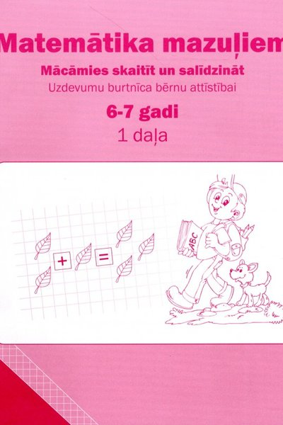 | 5( katra daļa)
 | Es mācos burtus – 4-5 gadi, Zvaigzne ABC  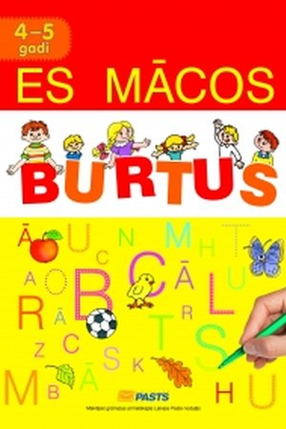 | 16
 | Burti un vārdi. Treniņburtnīca. 6 gadi. Zvaigzne ABC  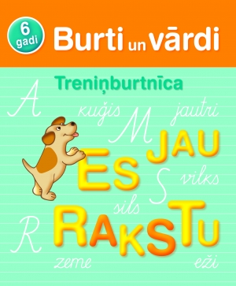 | 20
 | Gaiļa ābece, 1.2. burtnīca , kas sagatavo skolai, Zvaigzne ABC  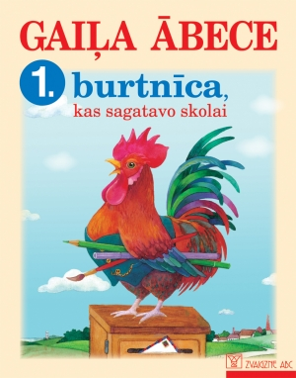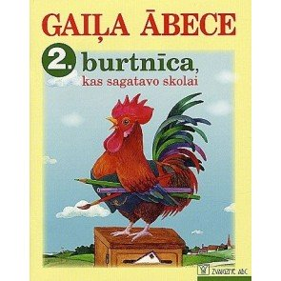 | 10  (katra daļa)
 | Gaiļa ābece, Burtnīca tiem , kam patīk lasīt, Zvaigzne ABC  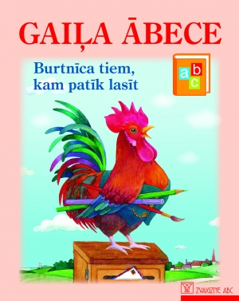 | 10
 | Gaiļa ābece, Zvaigzne ABC  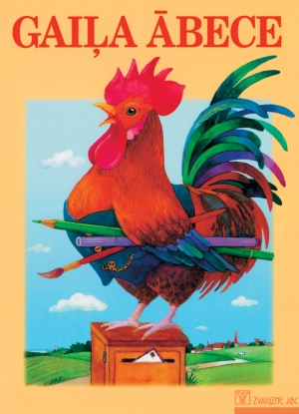 | 3
 | УМК «Учим русский язык» Л.Митюшина,Е. Хамраева, Е. Платонова ПРОПИСИ ,рабочая тетрадь Nr.1., 2. К учебнику «Русский язык. Азбука»  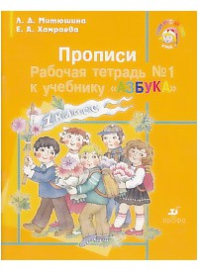 | 20  (katra daļa)
 | УМК «Учим русский язык» Л.Митюшина,Е. Хамраева, Е. Платонова«Русский язык. Азбука»  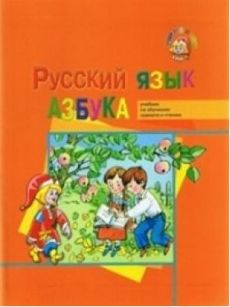 | 1
 | 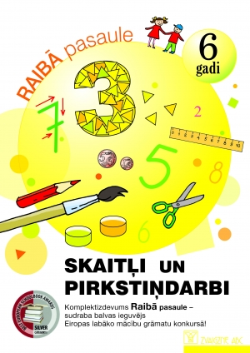 | 20
 | Л.Гриченко „Пишем буквы”, izdevniecība Kuma  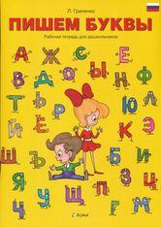 | 16
 | Aizraujošā matemātika, Zvaigzne ABC, lieliska dāvana pirmsskolēnam.  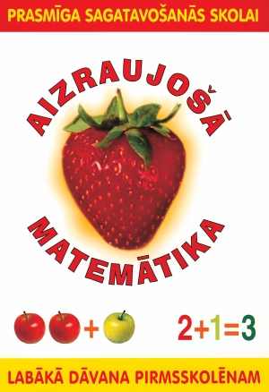 | 5
 | Играя учимся писать „Прописи-шаблон” Jāņa Rozes grāmatnīca | 1
 | M.Knopkina „Atklāj, iepazīsti, izkrāso!” , Jāņa Rozes grāmatnīca | 1
 | Gaiļa ābece. Burtu burtnīca  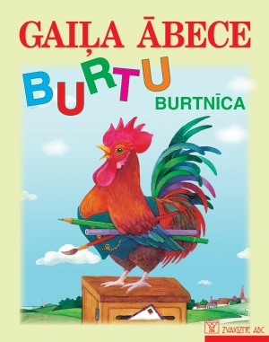 | 6
 | Klasiskie rakstu darbi ar uzdevumiem un vingrinājumiem. Ciparu rakstība. 6-7  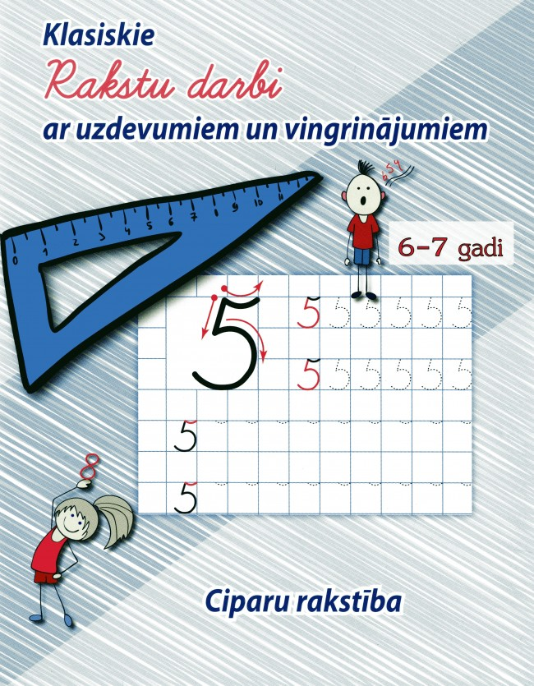 | 10
 | Klasiskie rakstu darbi ar uzdevumiem un vingrinājumiem. Savienojam burtus zilbēs un vārdos  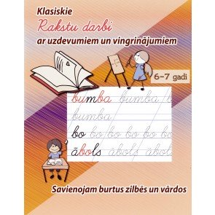 | 10
 | Klasiskie rakstu darbi ar uzdevumiem un vingrinājumiem. Lielo burtu rakstība. 6-7 gadi  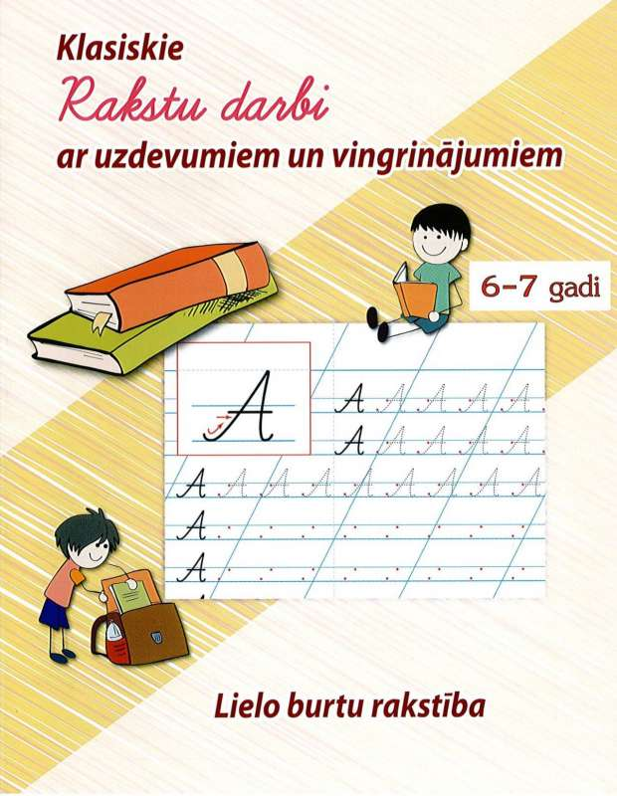 | 10
 | Klasiskie rakstu darbi ar vingrinājumiem. Attīstām prasmi rakstīt pa rūtiņām. 6-7 gadi | 1
 | Rakstu darbi vismazākajiem ar uzdevumiem un vingrinājumiem. 3-5 gadi  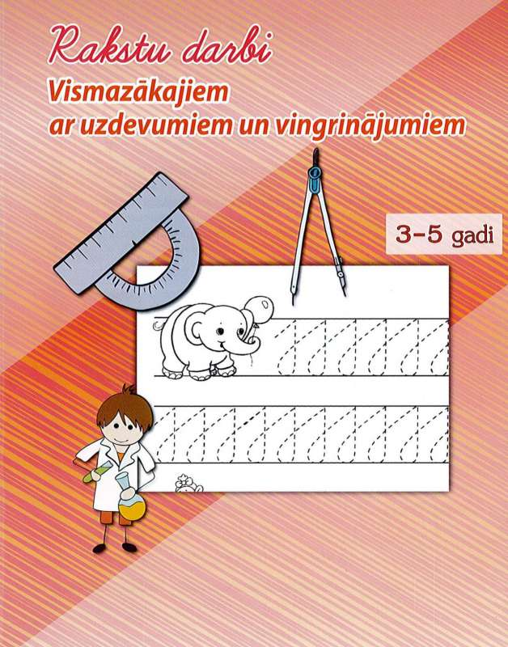 | 8
 | Rakstu darbi vismazākajiem ar vingrinājumiem. 3-5 gadi  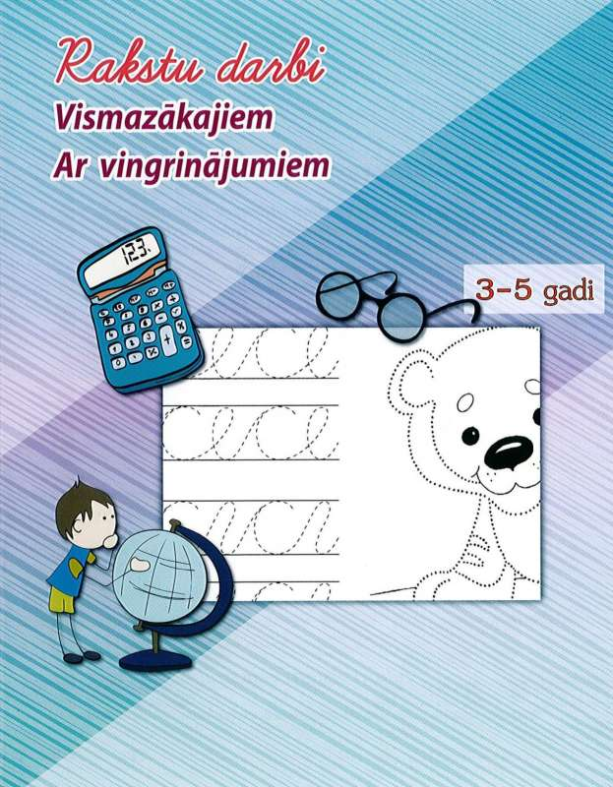 | 8
 | Rakstu darbi pirmsskolas vecuma bērniem. Vingrinām roku Rakstām un zīmējam uz līnijām. 3-5 gadi  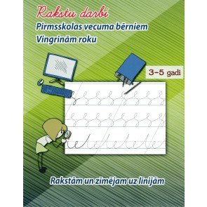 | 8
 | Rakstu darbi pirmsskolas vecuma bērniem. Rakstām un zīmējam rindiņās. | 1
 | Raibā pasaule 6 gadi Burti  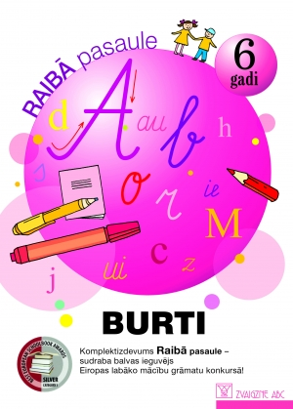 | 10
 | Mani burti. 4-5 gadi, Zvaigzne ABC  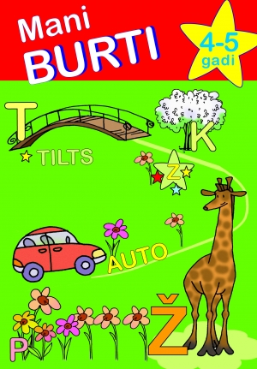 | 1
 | Sāksim rakstīt! Pētergailis  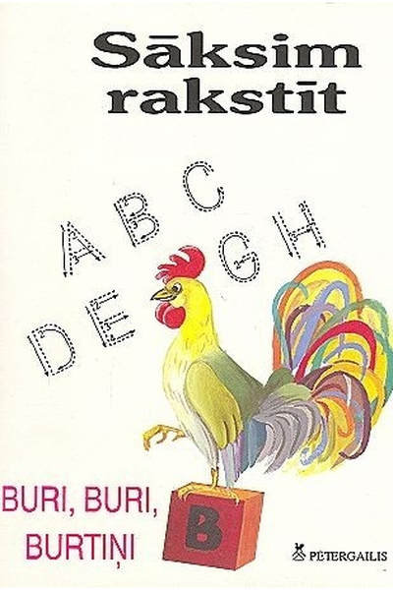 | 3
 | Sāksim lasīt! Pētergailis  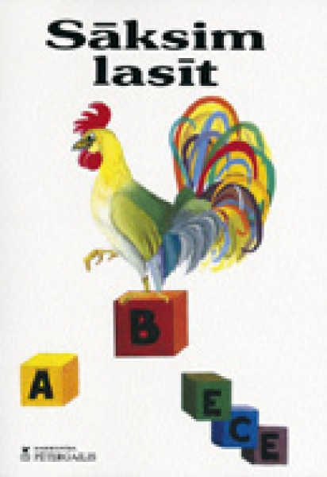 | 3
 | Es mācos rakstīt, rēķināt! Pētergailis  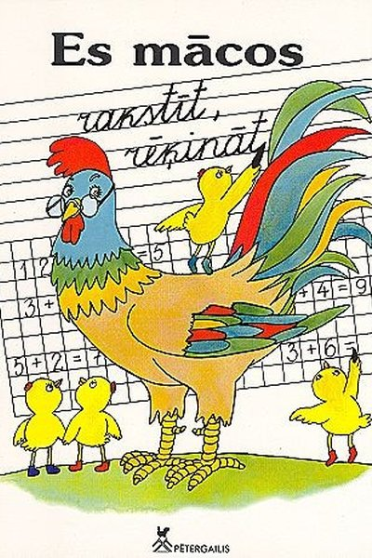 | 3
- Ā | Ābecīte pirms skolas, Zvaigzne ABC  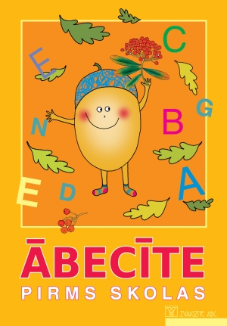 | 3
 | Burtu un bilžu grāmata. Zvaigzne ABC  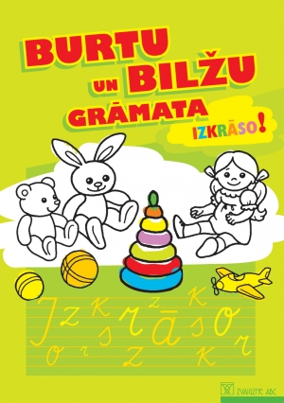 | 8
 | Rakstu burtus.  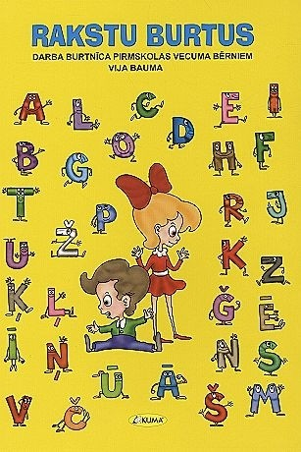 | 8
 | Mana pirmā burtu grāmata.  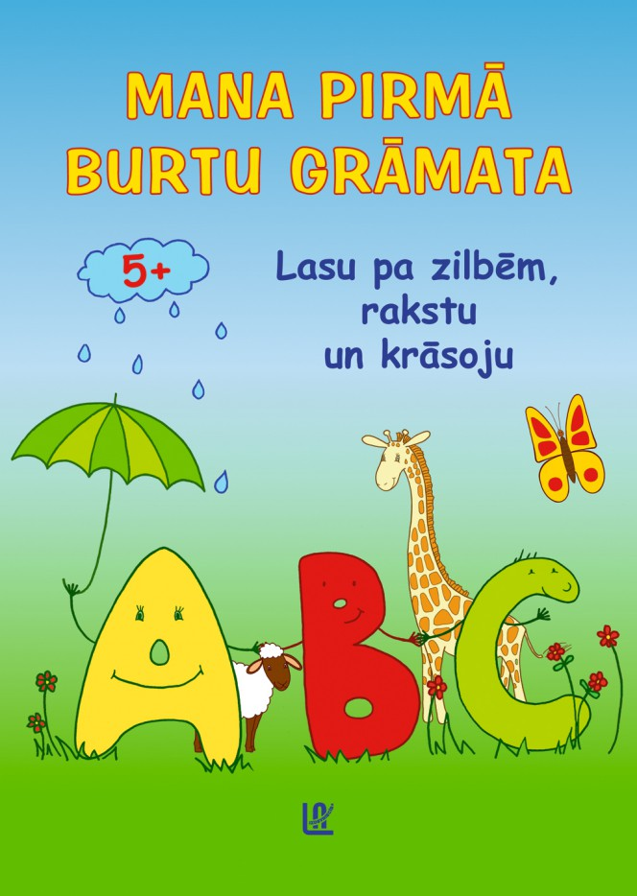 | 10

II MĀCĪBU un UZSKATES LĪDZEKĻI

N.kp.k. | Mācību grāmatas autors, nosaukums, izdevējiestāde | Plānotais eksemplāru skaits | Cena par vienību EUR bez PVN | Summa  EUR bez PVN
 | „Iepazīsti un raksti burtiņus!” Mācību līdzekļis pirmsskolas vecuma bērniem. Izdevniecība J.L.V. | 5
 | Latvija . Darbošanās grāmata. | 1
 | Egita Apša „Mēlītes kārtis (logopēdiskā spēle)”, Izdevniecība RaKa | 3
 | Zīlēna skola „Didaktiskās spēles Latviešu valodā”, Zvaigzne ABC | 5
 | A.Briede, A.Greivule „Burti” Mini, Burto un Mācies. | 3
 | A.Baumane Tabulas un attēli skaņu izrunai un diferencēšanai  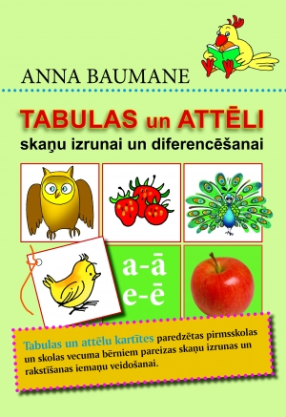 | 4
 | „Visi mani burtiņi” Zvaigzne ABC plakāts | 10
 | „Tip Top” latviešu valoda 6 gadi, Zvaigzne ABC | 5
 | „Ciparu kartītes”, Zvaigzne ABC | 10
 | „Cipari un darbības zīmes”, Zvaigzne ABC | 5
 | „Cipari, darbības zīmes un naudas zīmes”, Zvaigzne ABC Zīlēna skola | 5
 | „Figūras un ceļa zīmes” Zvaigzne ABC Zīlēna skola | 5
 | Spēle „Ciparu domino kastē”, J.Roze | 3
 | „Mana interaktīvā elektroniskā grāmata ”Raibā pasaule 6 gadi, Zvaigzne ABC | 4
 | Raibā pasaule 6 gadi Mana grāmata | 3
 | Raibā pasaule. Viss ap mani | 3
 | Raibā pasaule. Darba kartes un spēles | 3
 | Raibā pasaule. Skolotāja grāmata
 | „Jautrā figūras”, Zvaigzne ABC | 5
 | Runājošā grāmata- lieliska dāvana jūsu bērniem „Raibā pasaule-CD”, Zvaigzne ABC | 4
 | A.Baumane „Tabulas un attēli skaņām”, Zvaigzne ABC | 5
 | Gribu būt gudrs( Spēle par dabu) | 2
 | D.Kājiņa, I.Aunīte „Kā izprast bernu?” Izdevniecība: Pētergailis | 1
 | Putre I., Pirmā lasāmgrāmata. Pasakas un mīklas 4-6 gadi, Zvaigzne ABC | 1
 | Plakāts „Meteņi” | 1
 | Nodarbības mazākajiem, J.Roze  „Putni”  „Gadalaiki”  „Sēnes un ogas”  Sporta veidi”  „Latvijas zvēri”  „Koki”  „Kukaiņi”  „Apģērbs”  „Uzvedības mācība mazuļiem”  „Cipari un figūras”  „Puķes”  „Mājdzīvnieki un putni”  „Transports”  „Ābece”  „Krāsas”  „Dārzeņi un augļi”  „Drošības noteikumi”  „Noteikumi mazajiem kājāmgājējiem” | 10
 | E.Apša „Mēlītes kārtis”, Raka | 2
 | Zaķēns Ziķeris , J.Roze  „Ģimene”  „Diena”  „Ārā”  „Skaitļi”  „Pretstati”  „Krāsas”  „Figūras” | 3
 | Draiskās bildītes „Kur katrs dzīvo” | 3
 | D.Kaže „Iepazīstam Latviju kopā ar bērniem” | 3
 | I.Miltiņa „Modelēšana logopēdijā”, RaKa | 1
 | Н.Э.Теремкова «Логопедические домашние задания для детей 5-7 лет с ОНР» 1,2,3,4 альбом | 1  (katra daļa)
 | „Mācīsimies skaitīt” Jumava | 1
 | J.Jūraka „Iepazīti profesijas” Jumava | 1
 | J.Jūraka „Iepazīti salikteņus” Jumava | 1
 | „Mazā lauku enciklopēdija” Zvaigzne ABC | 1
 | „Mazā meža enciklopēdija” Zvaigzne ABC | 1
 | Skaitāmpanti, J.Roze | 1
 | H.Vīsners, V.Millere „Vai dzīvniekiem jātīra zobi?” SIA Jāņa Rozes apgāds | 1
 | M.Bentrupe„Burtu pasakas” Zvaigzne ABC | 1
 | „Книга для чтения в детском саду 3-4 младшая група.” Издательство „Родничок” | 2
 | „Книга для чтения в детском саду 4-5 лет” Издательство „Родничок” | 2
 | „Книга для чтения в детском саду 5-6 лет.” Издательство „Родничок” | 2
 | „Книга для чтения в детском саду 6-7 лет.” Издательство „Родничок” | 2
 | Burti , zilbes un skaņu modeļi. Zīlēna skola, Zvaigzne ABC | 4
 | „Kabata”. Mācību līdzeklis latviešu valodas apguvei 4-7 gadi | 4
 | Raibā pasaule 6 gadi Viss ap mani | 3
 | Es lasu zilbi pa zilbei Kaķis, pele un ...” | 3
 | Es lasu zilbi pa zilbei „Lapsa, dzērve un...” | 3
 | „Приключения слоненка” Серия Познаем мир вокруг. Издательство Фламинго | 2
 | „Приключения волченка” Серия Познаем мир вокруг. Издательство Фламинго | 2
 | „Приключения олененка” Серия Познаем мир вокруг. Издательство Фламинго | 2
 | „Приключения медвежонка” Серия Познаем мир вокруг. Издательство Фламинго | 2
 | „Приключения львенка” Серия Познаем мир вокруг. Издательство Фламинго | 2
 | „Приключения лисенка” Серия Познаем мир вокруг. Издательство Фламинго | 2
 | „Приключения котенка” Серия Познаем мир вокруг. Издательство Фламинго | 2
 | „Приключения зайчонка” Серия Познаем мир вокруг. Издательство Фламинго | 2
 | „Приключения бельчонка” Серия Познаем мир вокруг. Издательство Фламинго | 2
 | I.Liepiņa, I.Birzkalne, G.Kalns „Koki” Zvaigzne ABC | 1
 | Burtu mērs. | 3
 | „Mazais policists. Vairāk nekā 100 jautājumu un atbilžu”, Zvaigzne ABC | 1
 | Divciparu skaitļi. Signālkartītes, | 1
 | Mana diena. Mazuļa bibliotēka (3+ gadi), Zvaigzne ABC | 1
 | Pirmās zināšanas. Mazuļa bibliotēka (3+ gadi), Zvaigzne ABC | 1
 | Dosimies ceļā!. Mazuļa bibliotēka (3+ gadi), Zvaigzne ABC | 1
 | Dzīvnieki. Mazuļa bibliotēka (3+ gadi), Zvaigzne ABC | 1
 | I.Putre „Pasakas un mīklas”. 4-6 gadi, Zvaigzne ABC | 1
 | К.Бухарина: Фонетические рассказы. Составление рассказов по сюжетным и предметным картинкам. Звуки [ш], [ж].Издательство: Детство-Пресс | 2
 | С. Комиссарова: Развитие связной речи дошкольников на материале текстов цепной структуры. Выпуск 3 (5-7 лет).  Издательство: Детство-Пресс | 2
 | Куцина, Созонова: Учимся рассказывать о временах года. 5-7 лет  Издательство: Литур | 2
 | S. Geka „Sociālās spēles” | 1
 | G.Griģe „Jautrie pirkstiņi” RaKa | 1
 | „Enciklopēdija „Cilvēka ķermenis” SIA”Egmant Latvija” | 1
 | V.Banzela „Viena diena pļavā” SIA”Egmant Latvija” | 1
 | B.Brice „Visi desmit spēlējas” | 1
 | M.Stāraste „Pasaku ābece” | 3
 | Mācību materiāls dabas zinībās pirmskolā „Vides mācība maziem bērniem” | 1
 | Kādēļ?kāpēc?Kā tā? „Uzmanies uz ielas!”4-7 gadi | 1
 | Kādēļ?kāpēc?Kā tā? „Gadalaiki”, Juniors, 2-4 gadi | 1
- J | Jautri uzdevumi mazajiem”Dzīvnieki lauku sētā” | 1
 | Jautri uzdevumi mazajiem „Meža dzīvnieki” | 1
 | A.Krauce „Uz skolu” | 1
 | Otrais desmits. Iepazīsti skaitļus un pulksteni! | 3
 | Es lasu zilbi pa zilbei.”Ozols beka un..” | 3
 | Es lasu zilbi pa zilbei.”Visi desmit...” | 3
 | Raibā pasaule 6 gadi „Darba kartes un spēles” | 3
 | Lielais dabas ceļvedis bērniem Ieraudzīt, iepazīt, izzināt. , izdevniecība Madris | 1
 | Latvijas dabas pētnieks „Dzīvnieki” | 1
 | Latvijas dabas pētnieks „Putni” | 1
 | Этикет для малышей- attēlu komplekts | 5
 | Иванова Н. «Азбука этикета»для малышей 33 правила хорошего тока | 1
 | Этикет для малышей ,как вести себя за столом | 1

III NOŠU IZDEVUMI

N.kp.k. | Izdevuma autors, nosaukums, izdevējiestāde | Plānotais eksemplāru skaits | Cena par vienību EUR bez PVN | Summa  EUR bez PVN
 | H.Feldmanis „Nāc zaļā pļavā”. Dziesmas bērniem | 1
 | I.Raita- Balode „Rūķu dziesmas” | 1
 | M.Lasmanis, P.Brūvers „Dziesmas par zvēriņiem”, RaKa izdevniecība | 1
 | I. Circene „Dziesmotais gads”, RaKa | 1
 | B.Brice „Es būšu varens muzikants” | 1
 | I.Gaile „Kā veidot muzikālu uzvedumu” + disks | 1
 | Kad saulīte rotājas. Gadskārtu ieražu dziesmas, Izdevējiestāde Zinātne apgāds | 1
 | Ziemassvētku dziesmas +CD | 1
 | Dziesmu māja, dziesmas bērniem – R., Izdevniecība RaKa – 2005 | 1
 | Dziesmas bērniem - R., Izdevniecība RaKa – 1999 | 1
 | I.Smirnova „Dziedi tu, dziedu es..., 1., 2 burtnīca | 1
 | Māra Zelmene „Runcis Kumelītēs. Dziesmas bērniem”, Izdevniecība RaKa | 1
 | Māra Zelmene „Runcis Kumelītēs. Dziesmas bērniem CD” Izdevniecība RaKa | 1
 | Latviešu dziesmas bērniem „100 populārākās dziesmas, Vismīļākā nošu grāmata 1” Notis + CD | 1
 | Nošu grāmata „100 populārākās latviešu tautasdziesmas” + CD | 1
 | Mairita Bičuka ‘’Saules stara peldvieta’’, Izdevniecība RaKa. | 1

